Лабораторная работа 1.
Сдать до 18.9
Классы BigDecimal, BigInteger.

Общее задание

Разработать консольное приложение на Java.
Функция представлена в виде своего ряда Тейлора. Вычислить приближённое значение суммы этого бесконечного ряда. Вычисления заканчивать, когда очередное слагаемое окажется по модулю меньше заданного числа ε. Вид этого числа определяется следующим условием:
ε = 10^{-k}, где k – натуральное число.
Сравнить полученный результат со значением, вычисленным через стандартные функции.
Значения x и k ввести с клавиатуры.
Вывод результата осуществить с k+1 знаками после десятичной точки.

Дополнительное (обязательное) задание:

Использовать классы BigDecimal, BigInteger.
Выбрать вариант (влияет на количество баллов за лабораторную):
- Переделать всю лабораторную;
- Вычисление только слагаемого в ряду;
- Перевод из(в) простых типов в(из) BigInteger(BigDecimal).

Варианты:
- 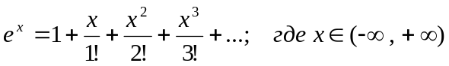
- 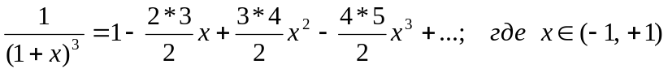
- 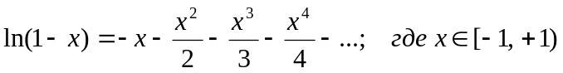

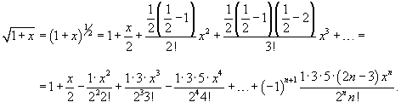
- 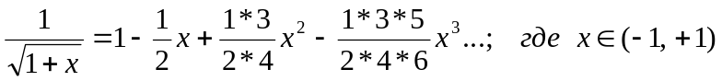
- 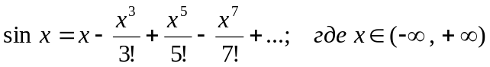
- 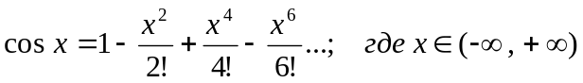
- 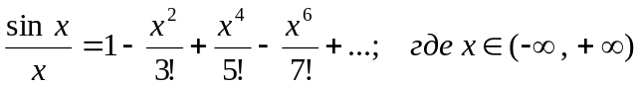
- 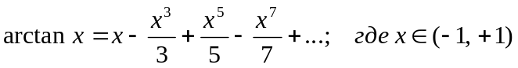
- 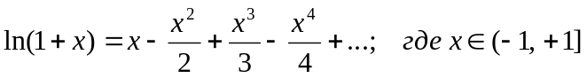
- 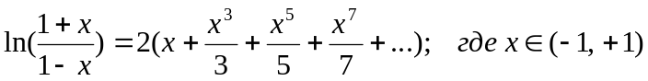
- 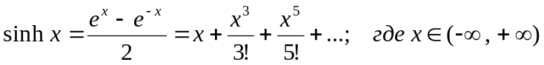
- 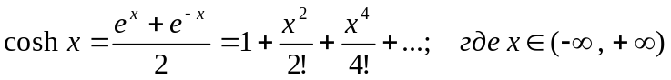

Лабораторная работа 2.
Сдать до 25.9

Для 1лабораторной использоватьклассы: Formatter, NumberFormat.

